丰金融发〔2025〕8号

丰都县防范和打击非法金融活动专项工作机制办公室关于做好防范非法集资知识答题的通知

各乡镇人民政府、街道办事处，县级各部门，各企事业单位，在丰金融机构：

第五届“全国防范非法金融活动知识答题赛”已开启，根据市打击非法金融活动专项工作机制办公室通知要求，将对各区县答题参与率进行排名，请各单位高度重视，组织单位职工积极参与答题，各乡镇（街道）组织村民全民参与。我办将此项工作开展情况及成效作为年底打非宣传加分依据。

附件：第四届“全国防范非法金融活动知识答题赛”参赛指引

（联系人：张燕；联系电话：70700366、1872382033）

丰都县防范和打击非法金融活动专项工作机制办公室

（丰都县金融服务中心代章）

2025年6月11日

附件

“防范非法金融活动知识答题团队竞赛”

参赛指引

一、活动时间

2025年6月11日（周三）至6月20日（周五）（共10天）。其中，6月14日（周六）、6月15日（周日）可照常参与活动。

二、参与方式

（一）活动期间，扫码或搜索关注“中国银行保险报”微信公众号。



（二）新用户关注后会收到公众号的自动回复，点击自动回复中的蓝字“开始答题”，即可进入活动页面。

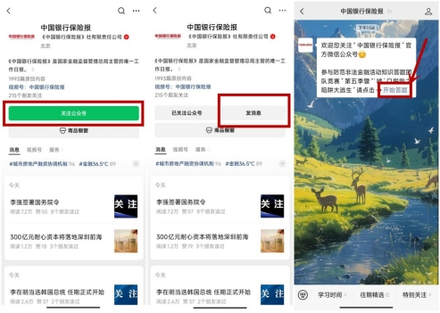

已关注的用户发送关键词“**答题**”到公众号后台，点击自动回复中的蓝字“**开始答题**”，即可进入活动页面。（答题过程中如遇活动链接加载时间长等特殊情况，重新发送关键词“**答题**”到公众号后台，即可获取最新活动链接。）

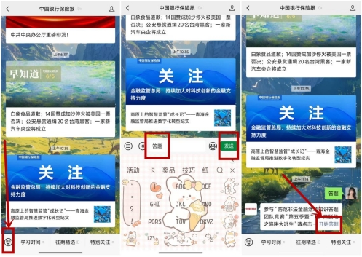

1. 进入活动页面后，填写姓名（昵称）、电话（选填），选择所在省（区、市）（必选到重庆市丰都县），输入关键词并从下拉菜单中选择工作单位/所在高校（选填）后点击“开始答题”按钮。为方便各金融机构、高校组织发动，鼓励各金融机构、高校积极号召员工、客户及学生填写所在金融机构、高校名称，以便后续数据统计及排名。

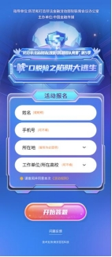

三、活动形式

参与答题的用户需从页面上展示的4个角色：莫大妈（代表老年人群体）、方先生（代表中青年男性群体）、杜女士（代表中青年女性群体）、晓非（代表学生群体）中选择其一开始答题。



完成角色选择后，页面上将显示所选人物已掉入非法金融活动陷阱，用户需通过答题拯救人物。每个人物有对应题库，题目内容涉及该人物可能遭遇的非法金融活动场景。

四、答题及得分规则

每轮5题，每答对1题，人物将沿梯子向上攀爬一阶，答错则后退一阶，用户需全部答对才能逃生。



每人每天有3次答题机会，可通过分享活动链接邀请好友参与等方式增加答题次数。

答题得分以“小红花”形式呈现，每天最多可答3轮，每轮5题。若全部答对则可成功将人物救出陷阱，1题2朵小红花，共得10朵小红花奖励；若出现答题错误，则本轮逃生失败，每答对1题只能得1朵小红花。

用户分享活动链接等给好友，好友通过用户分享的链接填写个人信息并点击“开始答题”按钮，成功邀请一人参与活动则多一次答题机会，每日无上限，完成答题获取小红花规则同上。

参与答题、分享活动链接、点击学习“金融Plus（金融+）”APP内的防非知识，都可获得“积分”，“积分”不作为本次答题赛的团体成绩参考，个人用户可在“金融Plus（金融+）”APP兑换奖品。

五、评选奖励

活动期间实时公布5个榜单，包括：

（一）各省（区、市）团队防非答题密度榜，以参与人数为准，取前10名；

（二）各省（区、市）团队防非答题深度榜，以参与率为准，取前10名；

（三）金融监管支局榜单，以参与人数为准，取前100名；

（四）金融机构排行榜，以参与人数、答题准确率等计算总得分，取前30名；

（五）高校排行榜，以参与人数、答题准确率等计算总得分，取前30名；

（六）个人用户排行榜，以小红花与积分数量相加为准，公布前1000名。

活动结束后，将根据活动结果为表现突出的地区的防非打非领导小组办公室、金融监管局颁发“最佳组织奖”电子证书，为上榜的金融机构、高校颁发“最佳参与奖”电子证书。排名前100的金融监管支局将获得“优秀参与奖”。

个人用户可在“金融Plus”（金融+）APP查看积分、排行及兑换奖品，奖品兑换有效期至2025年12月31日24时。

**本活动最终解释权归主办方所有**。

联系人：王老师 010-63998052（咨询时间：9:00—17:00）